**Лабораторная работа №6**

**«Использование внешних библиотек в**

**Python»**

**Задание**

Требовалось используя существующий код и библиотеку docx записать условие задачи из ЛР № 5 в Word, также в этом файле разместить картинку формата jpg c результатами работы программы из ЛР №5.

Также было необходимо записать результат табулирования функции в Excel с помощью библиотеки openpyxl

**Ход работы**

Для записи условия задания в файл была создана линейная программа, использующая функцию add_paragraph для записи абзаца, и функцию add_picture для размещения картинки. Картинка располагается в той же директории что и программа. Код программы приведен ниже.

|  |
| --- |
| Листинг 1 – код программы для записи условия задачи |
| import docx  doc = docx.Document()  doc.add_paragraph('Задание')  par1 = doc.add_paragraph('Выполнить расчет функции y = 4x^4+ x-10*x^2-30*x-2 5 на промежутке [1.9; 2.1] c шагом 0.01 и вывести табулированные результаты функции на этом отрезке.')  par2 = doc.add_paragraph('Кроме того, рассчитать и вывести среднее арифметическое результатов.')  doc.add_picture('test.jpg', width = docx.shared.Cm(15))  doc.save('test.docx') |

Для записи результатов табулирования в таблицу excel был модифицирован модуль для табулирования из ЛР №5 путем добавления в цикл инструкции записи значения в excel и необходимых инструкций для открытия и сохрнения файла. Модифицированный код приведен ниже.

|  |
| --- |
| Листинг 2 – модифицированный код модуля tabulateModule |
| from calcModule import *  import openpyxl  from openpyxl import Workbook  try:  workbook = openpyxl.load_workbook('tabResult.xlsx')  except Exception:  workbook = Workbook()  sheet = workbook.active  sheets = workbook.sheetnames  sheet = workbook.active  def tabulate(a, b, h):  sum = 0  x = a  n = round((b - a)/h) + 1  for i in range(1, n+1):  temp = calc(x)  sum += temp  print("x= ", '{0:.2f}'.format(x), " y = ", '{0:.3f}'.format(temp))  cell = sheet.cell(row=i + 1, column=1)  cell.value = x  cell = sheet.cell(row=i + 1, column=2)  cell.value = temp  x += h  avg = sum/n  print("Среднее значение функции на промежутке ", avg)  workbook.save('tabResult.xlsx') |

На рисунке 1 приведен полученный файл записи условия в Word. На рисунке 2 приведена полученная таблица Excel.

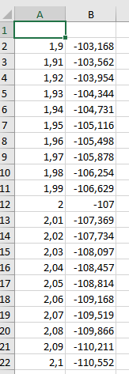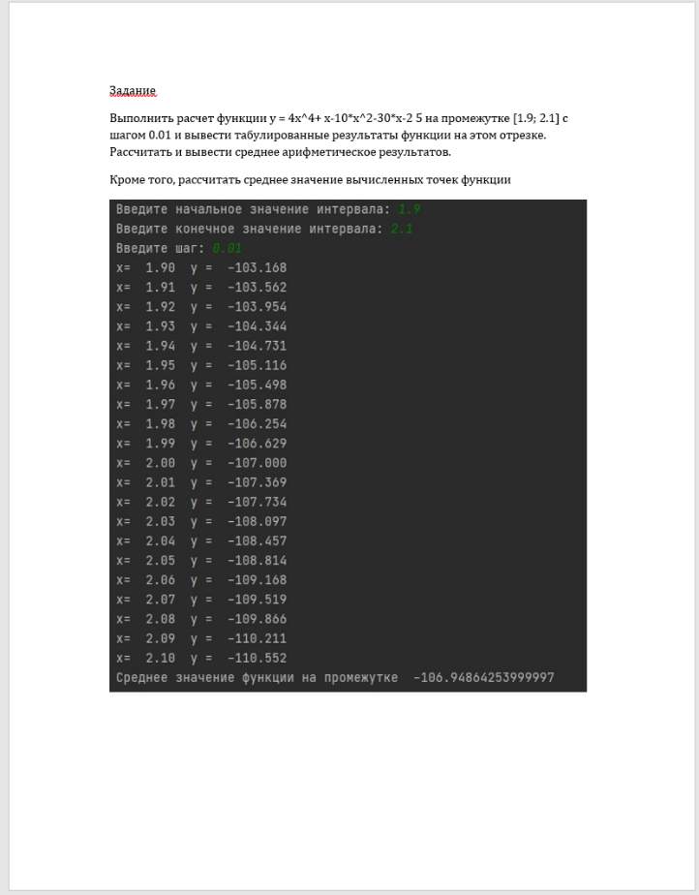

Рисунок - полученный Word файл

Рисунок - Полученный Excel файл

**СПИСОК ИСПОЛЬЗОВАННЫХ ИСТОЧНИКОВ**

1) Гуриков, С. Р. Основы алгоритмизации и программирования на Python : учебное пособие / С.Р. Гуриков. — Москва : ИНФРА-М, 2022. — 343 с. — (Высшее образование: Бакалавриат). - ISBN 978-5-16-017142-5. - Текст : электронный. - URL: https://znanium.com/catalog/product/1356003 . – Режим доступа: по подписке. + библиотека МТУСИ

2) Дроботун, Н. В. Алгоритмизация и программирование. Язык Python : учебное пособие / Н. В. Дроботун, Е. О. Рудков, Н. А. Баев. — Санкт-Петербург : Санкт-Петербургский государственный университет промышленных технологий и дизайна, 2020. — 119 c. — ISBN 978-5-7937-1829-5. — Текст : электронный // Цифровой образовательный ресурс IPR SMART : [сайт]. — URL: https://www.iprbookshop.ru/102400.html  
  
 3) Шелудько, В. М. Основы программирования на языке высокого уровня Python : учебное пособие / В. М. Шелудько. — Ростов-на-Дону, Таганрог : Издательство Южного федерального университета, 2017. — 146 c. — ISBN 978-5-9275-2649-9. — Текст : электронный // Электронно-библиотечная система IPR BOOKS : [сайт]. — URL: https://www.iprbookshop.ru/87461.html (дата обращения: 17.10.2021). — Режим доступа: для авторизир. пользователей

4) Шелудько, В. М. Язык программирования высокого уровня Python. Функции, структуры данных, дополнительные модули : учебное пособие / В. М. Шелудько. — Ростов-на-Дону, Таганрог : Издательство Южного федерального университета, 2017. — 107 c. — ISBN 978-5-9275-2648-2. — Текст : электронный // Электронно-библиотечная система IPR BOOKS : [сайт]. — URL: https://www.iprbookshop.ru/87530.html (дата обращения: 17.10.2021). — Режим доступа: для авторизир. пользователей